|  |  |  |  |
| --- | --- | --- | --- |
| **รายงานการแก้ไขปัญหาและการบำรุงรักษาระบบ SAP** | | | |
| **โครงการ :** | งานจ้างบำรุงรักษาระบบ SAP ด้าน Basis และ Function เลขที่ จท.96/2561 | | |
| **Incident No. :** | MWA-MA02-000165 | **สถานที่ปฏิบัติงาน :** | ☑ การประปานครหลวง  □ บริษัท พอร์ทัลเน็ท จำกัด  □ อื่นๆ ­­­­­­­­­­­­­­­­­­­­­­­­­­­­­­­­­________________________ |
| **วัน/เดือน/ปี :** | 29 ตุลาคม 2561 |
| **เวลาปฏิบัติงาน :** | 9:00-16:30 น. |
| **ชื่อ-นามสกุล :** | น.ส.ผุสดี ลีประไพวงษ์ | | |
| **ทีมงาน :** | ☑ Function □ Basis | **ระบบงาน :** | FM |

**ผลการปฏิบัติงาน :**

ให้คำปรึกษาในการปรับยอดรายงานทางด้านงบประมาณ (FM) กับด้านประมวลบัญชี (GL) /ต้นทุน (CO)

1. การแก้ไขให้ได้ยอดรายงานด้านงบประมาณ (FM) กับด้านประมวลบัญชี (GL) / ต้นทุน (CO)

ความต้องการ ต้องการให้ได้ยอดที่ถูกต้องโดยเป็นการใช้ยอดงบประมาณปี 2018

คำแนะนำ 1. ทำการปรับปรุงบัญชีโดยใช้บัญชีพักที่มีค่า Commitment item เป็น Clearing

2. ทำการแก้ไขข้อมูลหลักบัญชี 54001100 ใน field : Commitment Item ให้เป็น Clearing ก่อนทำการ

ปรับปรุงบัญชี

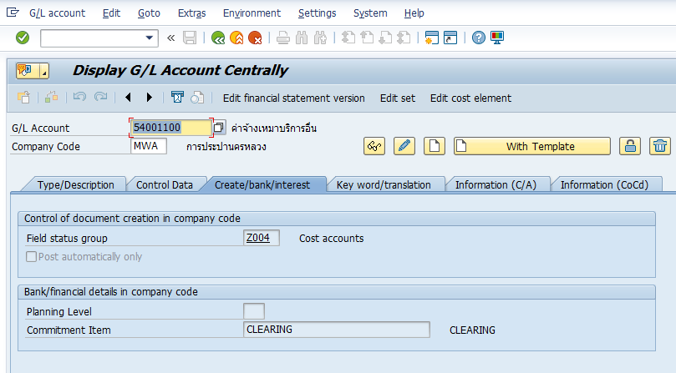

3. ปรับปรุงบัญชีลงในงวด 12 ปี 2018 ดังนี้

Dr. 54001100 (Clearing CI) 246,890.35

Cr. บัญชีพัก (Clearing CI) 246,890.35

4. ปรับปรุงบัญชีลงในงวด 1 ปี 2019 ดังนี้

Dr. บัญชีพัก (Clearing CI) 246,890.35

Cr. 54001100 (Clearing CI) 246,890.35

5. ทำการแก้ไขข้อมูลหลักบัญชี 54001100 ใน field : Commitment Item ให้เป็น 5400110 หลังทำการ

ปรับปรุงบัญชี

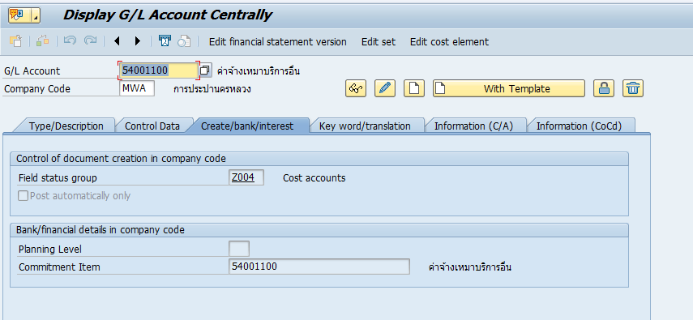

ตารางยอดคงเหลือ

